Главное – начать: 10 ступенек к здоровому образу жизни
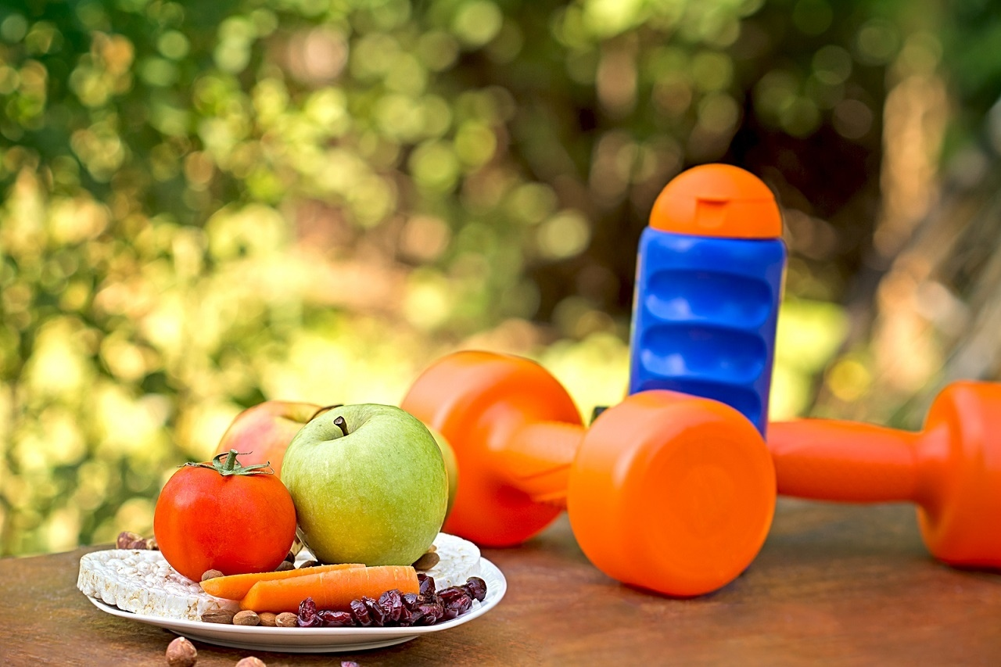
Наша жизнь есть результат мыслей, выборов и поступков. К чему мы стремимся в жизни, то чаще всего и получаем. Устанавливая традиции, которые улучшают наше здоровье, мы становимся активными, счастливыми и успешными. Традиции – это ключ к превращению наших целей и намерений в конкретные дела. Они помогают нам формировать полезные привычки и служат опорой в нашем многогранном мире.
Вот некоторые их них:
- Настройтесь на здоровье. Напишите на листке бумаги следующее выражение: «Если ты здоров, то по-настоящему богат». Вложите его в ежедневник или кошелек и перечитывайте несколько раз в день. В первую очередь расходуйте свои силы на позитивные действия и сохранение здоровья, а уж потом на все остальное.
- Будьте активными. Установите традиции, которые помогут вам быть активными: ходите по лестнице пешком; паркуйте автомобиль, как можно дальше от магазина; гуляйте после обеда и ужина в парке; почаще вставайте и потягивайтесь, если на работе много сидите за столом; поработайте на даче или соорудите клумбу.
- Выпрямьтесь. Старайтесь сидеть и ходить прямо, тренируясь в этом как можно чаще. Представьте, будто невидимая сила тянет вас вверх – поднимая голову и выпрямляя спину. Обращайте внимание в течение дня на свою позу и осанку, заставляйте себя распрямляться.
- Овладейте искусством бодрящего дыхания. Устройтесь удобно, расслабьте плечи и шею. Выдохните весь воздух. Вдыхайте через нос, считая до трех. Задержите дыхание на несколько секунд. Выдохните через рот, считая до четырех. Повторите 5-6 раз.
- «Оседлайте волну». Следите за изменениями вашего внутреннего состояния в течение дня. Когда чувствуйте прилив сил, сделайте работу по максимуму. Когда ощущаете, что ваша энергия иссякла, сделайте небольшой перерыв.
- Прикоснитесь к природе. Хотя бы раз в неделю выезжайте на природу. Погуляйте в ближайшем парке в обеденный перерыв. В выходные дни покатайтесь на велосипеде или съездите на рыбалку.
- Отнеситесь к еде как к «горючему». Употребляйте в пищу как можно больше не переработанных продуктов: отдайте предпочтение мясу и птице, а не колбасам и сосискам. Покупая продукты, обращайте внимание на их состав. Будьте внимательны к тому, что попадает в ваш организм. Питайтесь часто, но понемногу. Вместо двух или трех обильных приемов пищи поешьте три раза и два раза перекусите. Постарайтесь не есть поздно вечером. Выпивайте в день шесть-восемь стаканов воды, если у вас нет к этому противопоказаний. Благодаря этому вы постоянно будете энергичными и активными.
- Зарядитесь энергией сна. Ложитесь спать в одно и то же время. Не пейте на ночь кофе или чай. Отключите телефон. По возможности, в обеденный перерыв, расслабьтесь и подремлите 15 минут. Это поможет быть бодрыми во второй половине дня и сохранить хорошее самочувствие до конца дня.
- Слушайте музыку. Создайте для себя подборку мелодий, которая вдохновляет, успокаивает или бодрит. Когда грустно или тяжело, включите музыку и наслаждайтесь моментом.
- Включите элементы игры. Играйте вместе с детьми, учитесь у них. Они полны энергии, потому что наслаждаются игрой. Найдите хобби, которое доставляет вам радость, и уделяйте ему не менее получаса в день. Танцуйте по вечерам за несколько часов до сна, это поможет получить дополнительный заряд энергии.

Психолог ГУ «Витебский областной
центр гигиены, эпидемиологии и
общественного здоровья» А.А.Диканова

